Bracet de nina d’os.

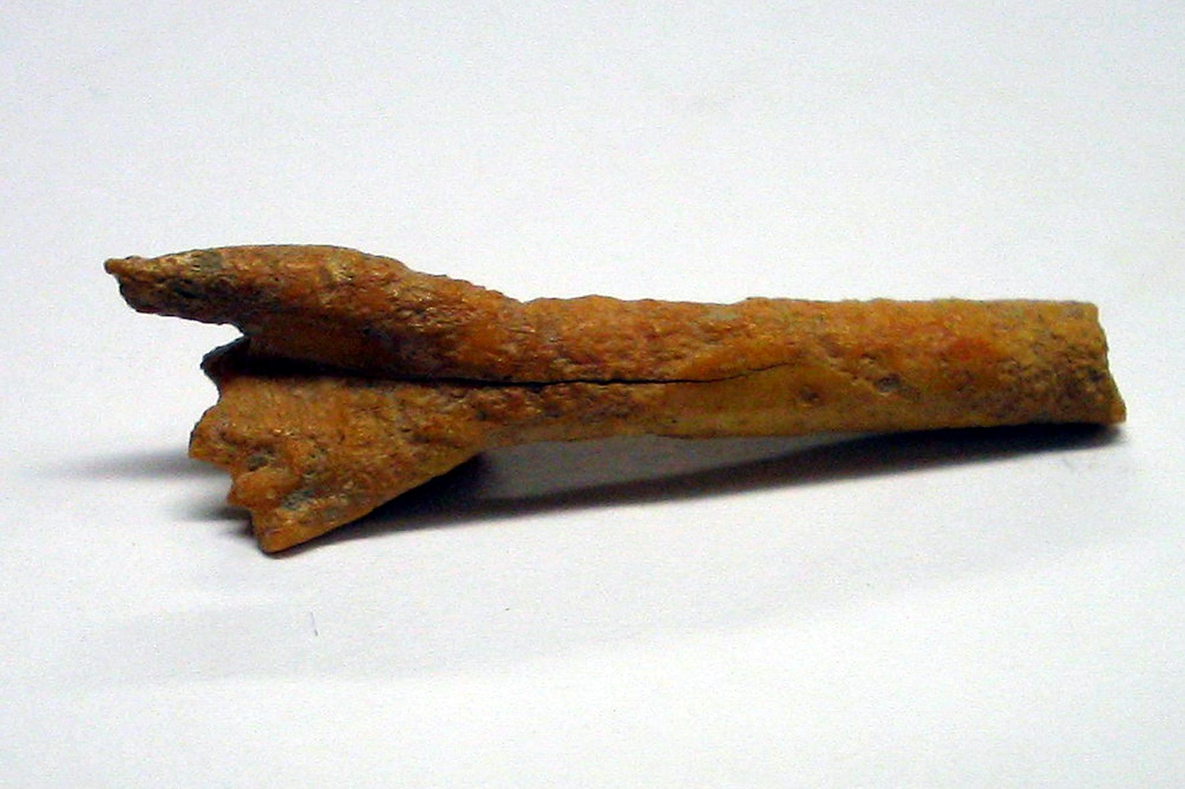

Nom: Bracet de nina d’os
Localització: Comissió d’Arqueologia de l’IEV/ Museu de Valls.
Nº inventari: 1991
Mides: 3.5 x 1 x 0.5 cm
Tècnica: Peça tallada i polida
Tipologia: Cultura romana
Procedència: Vil·la romana del Vilar (Valls)
Cronologia: I aC – II dC
Descripció:
Fragment de braç i mà dreta d’una nina de joguina. La mà presenta Quatre dits seccionats a l’alçada de les falanges i queda tan sols el dit polze gairebé sencer.
Aquesta peça fou descoberta durant les excavacions de descoberta d’aquesta vil·la romana l’any 2001. El fet d’haver-se trobat durant les tasques de rebaix dels nivells superficials, no ha permès precisar la seva cronologia.
BIBLIOGRAFIA:
Autors diversos (2002): L’ivori i l’os en museus de les comarques de Tarragona. Col·lecció diffundere, 1. Tarragona: 136
Fabra, M.E; Adserias, M; Ramon, E (2003): Les arrels de Valls. Dels ibers als romans. IEV: 31-37
Adserias, M; Ramon, E (2004): “La vil·la romana del Vilar (Valls, Alt Camp)”. Quaderns de Vilaniu, 45. 5-18
Adserias, M; Ramon, E (2004): “La vil·la romana del Vilar (Valls, Alt Camp)” a El territori de Tarraco; vil·les romanes del Camp de Tarragona. Forum 13. MNAT: 191-199
Adserias, M; Ramon, E (2008): “La vil·la romana del Vilar” a Valls i la seva història: Prehistòria i Història Antiga. Vol II. IEV: 369-376.

